电路故障分析专题

1.如图12所示，闭合电键S，灯L亮，一段时间后灯L熄灭。若电路中只有一处故障，且只发生在灯L或R上。现用一只规格相同且完好的灯L′替换灯L，正确的判断是 ( )
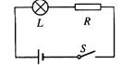
A．若灯L′亮，则灯L一定断路
B．若灯L′亮，则灯L一定短路
C．若灯L′不亮，则电阻R一定断路
D．若灯L′不亮，则电阻R一定短路
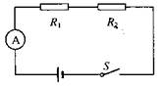
2.（08上海）在图19所示的电路中，电源电压保持不变。闭合电键S，电路正常工作。经过一段时间，电流表突然无示数。若电路中只有一处故障，且只发生在电阻R₁或R₂上。
（1）该电路中存在的故障可能是_________________；
（2）为进一步确定故障，小强同学用一只完好的灯L替换电路中的电阻R₁，闭合电键S，观察灯的亮暗情况。若灯L亮，说明故障是_______________________；若灯L不亮，说明故障是_________________________。
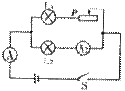
3.（08长沙）如图所示，小灯泡L_{l}和L₂规格相同，当开关S闭合时，两灯均发光，电流表A和A₂比较， 的示数较大。经过一时间后有一盏灯熄灭，电流表A的示数变小，且滑片P无论怎样滑动，电流表A的示数都不再发生变化，由此可判断，灯 已烧坏。
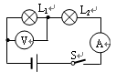
4.（08连云港）如图所示，当开关S闭合后，两只灯泡均发光，两表均有示数。过一段时间后，发现电压表示数变为0，电流表示数增大。经检查除小灯泡外 其余器材的连接良好，造成这种情况的原因可能是 ( )
A．灯L₁断路 B．灯L₂短路
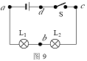
C．灯L₁短路 D．灯L₁、L₂均断路
5.（08桂林）如图9所示，闭合开关S时，小电灯L₁、L₂都不亮。用一段导线的两端接触a、b两点时，两灯都不亮；接触b、c两点时，两灯也不亮；接触c、d两点时，两灯都亮。对此，下列判断中正确的是（ ）
A．灯L₁ 断路 B．灯L₂断路 C．开关S断路 D．灯L₂短路
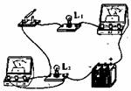
6.（08乐山）如图是小明同学研究串联电路中电流、电压特点的实物连接图，当开关闭合时，灯L₁不亮，灯L₂亮，电流表的指针明显偏转，电压表示数为电源电压，则故障原因可能是 ( )
A、L₁灯丝断了 B、L₁灯座两接线柱直接接通了
C、L₂灯丝断了 D、L₂灯座两接线柱直接接通了
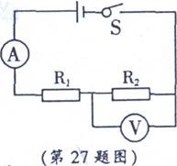
7（08哈尔滨）某同学采用如图27所示电路做电学实验时，出现一处电路故障，以下分析正确的是（ ）
A．若电流表无示数，电压表有示数，则R₁短路
B．若电流表无示数，电压表无示数，则R₂断路
C．若电流表有示数，电压表有示数，则R₁断路
D．若电流表有示数，电压表无示数，则R₂短路
8.（08安徽）小红在做“探究串联电路电压的规律”实验时，连好了如图所示的电路，闭合开关S后发现L1正常发光，L2只能微弱发光，以下对于这一现象产生原因的分析中，合理的是 ( )
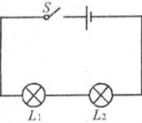
A．灯泡L2发生了断路
B．灯泡L2发生了短路
C．由于灯泡L2的电阻较大，其实际功率较小
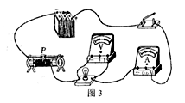
D．由于灯泡L2的电阻较小，其实际功率较小
9.（08太原）图3是测定小灯泡电功率的实验电路，电路连接正确后闭合开关，发现灯不亮，电流表指针稍有偏转，电压表指针几乎不动，产生这一现象的原因可能是 ( )
A、灯泡断路
B、滑动变阻器短路
C、灯丝电阻值过大
D、滑动变阻器连入电路阻值过大
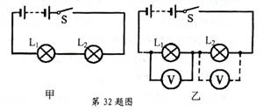
10．（08台州）实验课上，同学们把两个相同规格的小灯泡连接在如图甲所示的电路中，闭合开关后，两灯发光．此时，一同学不小心把L₁的玻璃外壳打破了，结果L₁熄灭，L₂却更亮了。这是为什么呢？他们提出猜想：
猜想一：可能L₁处发生开路；
猜想二：可能L₁处发生短路。
（1）根据 （填“串联”或“并联”）电路的特点．可知猜想一是不正确的。
（2）针对猜想二，同学们找了一只电压表，分别并联在L₁，L₂两端，如图乙所示，假如猜想二成立，则两次读数有何特点？ 。
实验发现两次电压表均有明显读数，且L₁两端电压比L₂两端电压小。说明猜想二也不正确．你认为L₁熄灭、L₂更亮的原因可能是 。
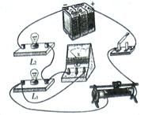
A．L₁电阻变大 B．L₁电阻变小
C．L₂电阻变小 D．L₁功率变大
11．（08潍坊）小明同学做实验时，连成了如图所示的电路．闭合开关后，发现灯泡L₁和灯泡L₂都不亮，电压表有示数，产生这一现象的原因可能是( )
A．L₁断路，L₂断路 B．L₁断路，L₂短路
C．L₁短路，L₂断路 D．L₁短路，L₂短路
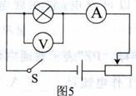
12．（08泰州）如图5所示的电路，合上开关，小灯泡正常发光若将小灯泡和电流表的位置互换，则合上开关后的现象是( )
A．小灯泡不发光 B．小灯泡会烧坏
C．小灯泡仍正常发光 D．电压表和电流表都没有示数
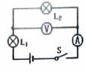
13（08威海）在如图3所示的电路中，当闭合开关S后，发现两灯都不亮，电流表的指针几乎指在零刻度线不动，电压表指针则有明显偏转，该电路中的故障可能是 ( )
Ａ．灯泡L2短路 Ｂ．灯泡L2断路
Ｃ．灯泡L1断路 Ｄ．两个灯泡都断路
电路分析专题
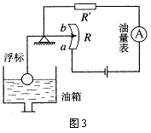
1.（08荆门）图3是汽车、摩托车油量表（实际上就是电流表）原理示意图，R′是定值电阻，R是滑动变阻器，则( )
A．向油箱里加油时，电流表示数变大
B．燃油消耗下降时，电流表示数变大
C．燃油全部耗尽时，电流表将被烧坏
D．油箱加油过满时，电流表将被烧坏
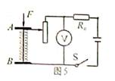
2（08河南）图5所示的是握力计的原理图，其中弹簧上端和滑动变阻器滑片固定在一起，AB间有可收缩的导线，R₀为保护电阻，电压表可显示压力的大小。则当握力F增加时电压表的示数将( )
A．变大 B．变小
C．不变 D．无法确定
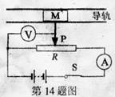
3.（08太原）计算机鼠标内装有起自动控制作用的传感器，图6是它的工作原理示意图。物体M在导轨上平行移动时，可带动与之相连的金属滑片P移动，通过电压表示数可反映物体M移动的距离。当物体M向右移动时，电流表示数将______电压表示数将___________。（选填“变大”、“不变”或“变小”）

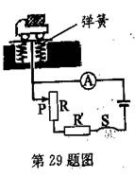
4．（08温州）如图29是大型电子地磅秤的电路图(电源电压恒定)，当称物体的物重时，滑动变阻器R的滑片P会向下端滑动。当被称物体的物重为Gl时，电流表的示数为I1。被称物体的物重为G2时，电流表的示数为I2。若I1<I2，则G1 G2。(填“<”或“>”或“：”)。

5.（08无锡）在学校举行的物理创新大赛上，小明和小红所在的科技小组分别设计了一种测量托盘所受压力的压力测量仪，如图甲、乙所示。两装置中所用的器材与规格完全相同，压力表是由电压表改装而成，R₁为定值电阻，阻值为10Ω，R₂为滑动变阻器，规格为“10Ω lA"。金属指针OP可在金属杆AB上滑动，且与它接触良好，金属指针和金属杆电阻忽略不计。M为弹簧，在弹性限度内它缩短的长度与其所受的压力大小成正比。当托盘所受压力为零时，P恰好位于R₂的最上端；当托盘所受压力为50N时，P恰好位于R₂的最下端，此时弹簧的形变仍在弹性限度内。
(1)甲装置中，当P位于R₂的最下端时，电压表的示数为3V，则电源电压是多少?
(2)甲装置中，压力25N的刻度位置标在电压表表盘多少伏的刻度线上?
(3)在甲、乙两种装置中，两压力表的刻度特点有何不同?试说明理由。
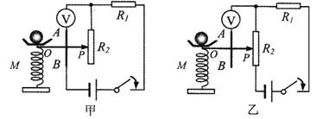

6.（08黄石）某电子磅秤原理图如图15(甲)所示，主要部件是杠杆ABO，电流表A和压力传感器(相当于电阻值会随受到的压力大小发生变化的可变电阻)，其中杠杆可绕O点转动，且力臂之比AO：BO＝5：1，压力传感器的电阻值R随所受到的压力F的关系图像如图15(乙)所示，秤盘与杠杆质量均忽略不计，电源电压9V，R₀=60Ω，(取g＝10N／kg)。求：
(1)该秤的零起点(即秤盘上不放重物时)的刻度线应标在电流表刻度盘的多少mA处?
(2)当电流表示数为30rnA时，秤盘上放的物体的质量为多少kg?
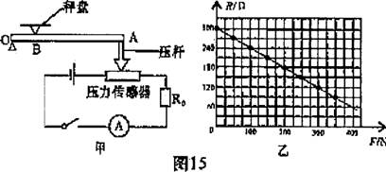

7．（08滨州）有一种测量人的体重的电子秤，其测量部分的原理如图中虚线框里的内容所示。它主要有四部分构成：踏板和压力杠杆OAB（可绕O点转动）、定值电阻R_{O}、压力传感器R（其电阻值会随所受压力大小发生变化，变化关系如下表）、显示质量大小的仪表V（实质示一个量程为0~3V的电压表）。已知OB∶OA＝１∶４，电源电压恒为３Ｖ，忽略踏板、杠杆及压杆的重力，g取 10N/Kg.
压力F/N | 0 | 50 | 100 | 150 | 200 | 250 | 300
电阻R/Ω | 300 | 250 | 200 | 150 | 100 | 50 | 0
（1）当踏板空载时，电压表的示数为0.75V，求定值电阻RO的大小。
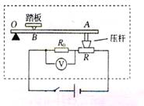
（2）当某同学站在踏板上时，电压表显示为1.2V，此时压力传感器R的阻值多大？该同学体重是多少K g？

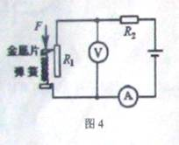
8（08威海）图４是小丽设计的压力传感器的原理图，其中Ｒ1是滑动变阻器，R2是定值电阻。当压力F增大时 A
Ａ．电流表示数减小，电压表示数增大
Ｂ．电流表示数减小，电压表示数减小
Ｃ．电流表示数增大，电压表示数增大
Ｄ．电流表示数增大，电压表示数减小

